FATEC-RL
Sistema Operacional

NOME DO ALUNO | NÚMERO
Cauã de Carvalho Ferreira
Miguel Castro da Silva

Orientações Gerais:
- Leia atentamente cada questão
- Execute na VM cada comando, depois capture a resposta e cole na respectiva questão.
- Ao concluir envie de volta na plataforma TEAMS, Canal Geral, Tarefas.
- Bom trabalho.

EXERCICIO – 05

- Entre na VM, ative o Linux como super administrador, vá até o diretório home da estrutura inicial.
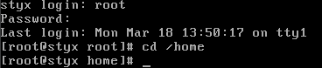

- Estando no diretório home, crie um diretório com o nome do seu curso e entre nesse diretório.
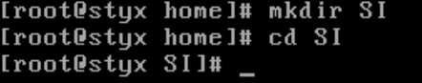

- Volte para o diretório home. No diretório proc da estrutura inicial temos um arquivo chamado cpuinfo, copie ele para dentro do diretório do seu curso, com o mesmo nome. Exiba a estrutura de árvore.
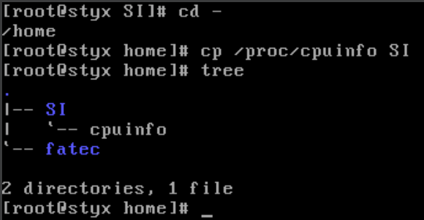
- Vá até o diretório do seu curso e visualize o conteúdo do arquivo cpuinfo.
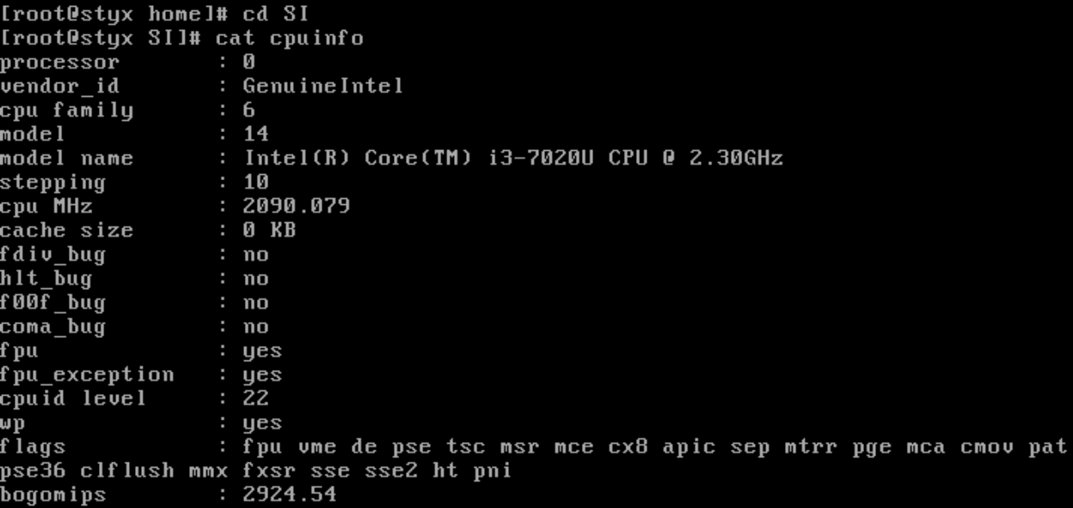

- Estando no diretório do seu curso duplique o arquivo cpuinfo com o nome cpu. Exiba o conteúdo do diretório corrente.
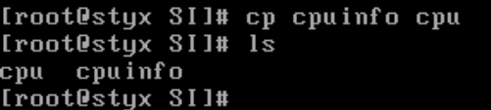

- Explique a finalidade dos parâmetros –i –f –b no comando cp.

R: -i = gera uma confirmação antes de executar uma ação, perguntando se quer substituir o arquivo.
-f = força a execução do comando, copiando sem perguntar.
-b = gera um arquivo de backup com mesmo nome seguido de um ~, como medida extra de segurança.

- Agora vá para a raiz do Linux e estão lá copie o arquivo cpuinfo do diretório proc para o diretório do seu curso, utilizando o parâmetro –b. Exiba o conteúdo do diretório do seu curso.
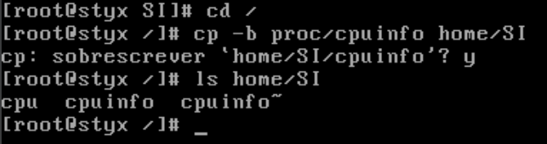

- Estando o diretório raiz, copie o arquivo cpuinfo do diretório proc para o diretório root sem que seja exibida nenhuma mensagem. Exiba o conteúdo do diretório root.
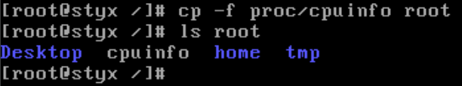

- Vá até o diretório do seu curso. Copie todos os arquivos (utilizando metacaracter) para o diretório home e exiba o conteúdo do diretório home.
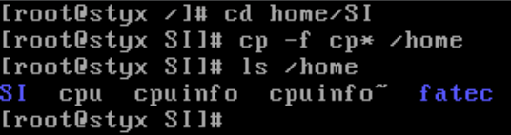

- Exiba o conteúdo do diretório do seu curso. Agora mova o arquivo cpu que está no diretório do seu curso para o diretório root. Exiba agora o conteúdo do diretório corrente e do diretório root.
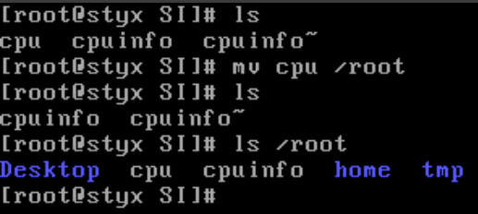

- Exiba o diretório corrente. Agora pegue o arquivo cpuinfo~ do diretório do seu curso e mova para o diretório home com o nome cpunova. Exiba o diretório corrente novamente e o diretório home.
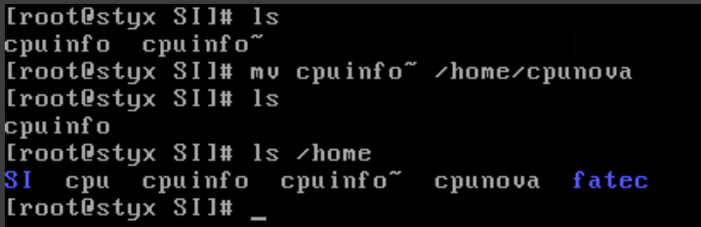

- Estando no diretório do seu curso exiba seu conteúdo, em seguida mude o nome do arquivo cpuinfo para matar. Para constatar o procedimento exiba o conteúdo do diretório.
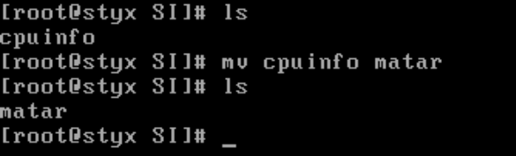

- Vá até o diretório root exiba seu conteúdo e apague todos os arquivos que comece com cpu e tenha qualquer continuidade sem exibir nenhuma mensagem, depois exiba o conteúdo do diretório.
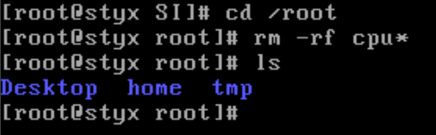

- Vá até o diretório home, exiba o conteúdo do seu diretório no formato longo. Apague todos os arquivos que comece com cpu sem exibir mensagem e torne a exibir o conteúdo do diretório em formato longo.
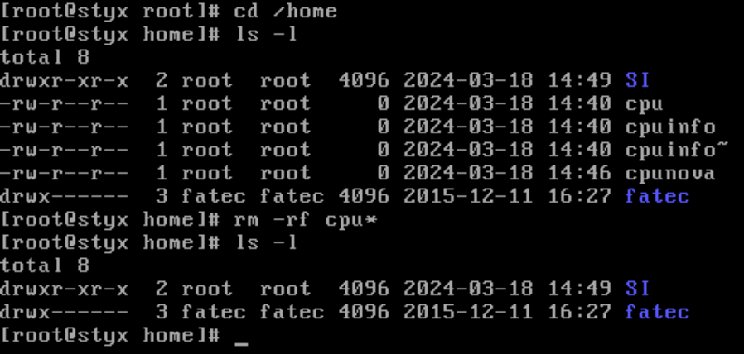

- Estando no diretório home, execute um único comando que lhe remeta ao diretório corrente anterior e exiba o caminho desde a raiz da estrutura. Agora você deve estar no diretório root e lá apagar o diretório do seu curso em um único comando. Em seguida exiba a estrutura de árvore do diretório home apenas os diretórios.
